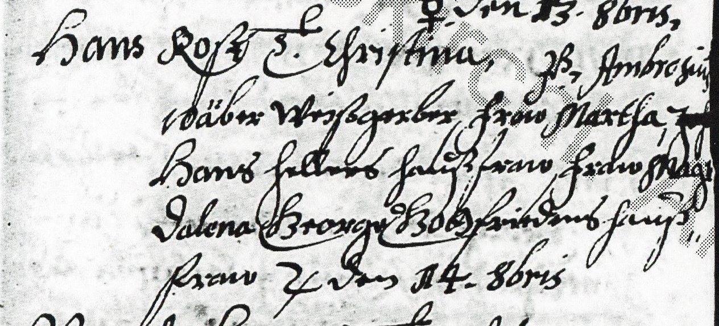

Kirchenbuch Großenhain 011, S. 13; Landeskirchliches Archiv Dresden (LAD); mitgeteilt von Wolfgang Schumann, Dresden

Abschrift:
„Hans Rost, T(ochter, KJK) Christina; P(aten, KJK) Ambrosius Wäber Weißgerber, Fraw Martha, Hans Hellers Hausfraw, Fraw Magdalena George Gottfriedens Hausfraw, (d.i. Donnerstag) den 14. 8bris (Tauftag 14.10.1641, KJK)“.

